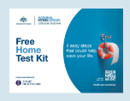
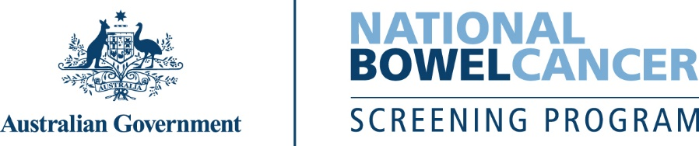
C221 – 7/2025 – Nepali | नेपाली – नमुना पत्र मात्र

<नाम >, तपाईंको नि:शुल्क आन्द्रा परीक्षण (स्क्रिनिङ्ग) गर्ने समय लगभग आइसक्यो।
तपाईंको नि:शुल्क आन्द्रा परीक्षण किट चाँडै नै हुलाक मार्फत आइपुग्नेछ।

तपाईंले परीक्षण गराउनु महत्त्वपूर्ण हुन्छ किनभने...
- तपाईंको उमेर बढ्दै जाँदा आन्द्राको क्यान्सर हुने जोखिम बढ्दै जान्छ।
- आन्द्राको क्यान्सर अष्ट्रेलियामा सबैभन्दा बढी देखिने र सबैभन्दा बढी ज्यान लिने क्यान्सरहरू मध्ये एक हो।
- आन्द्राको क्यान्सर लक्षण बिना नै देखा पर्न सक्छ। यो परीक्षणले प्रारम्भिक चेतावनीका संकेतहरू पत्ता लगाउँछ।
- यदि प्रारम्भमै पत्ता लाग्यो भने, ९०% भन्दा बढी आन्द्राको क्यान्सरका रोगहरूको सफलतापूर्वक उपचार गर्न सकिन्छ।
कृपया परीक्षण गराउनुहोस् - यो परीक्षण छिटो छरितो, सफासुग्घर र सजिलो तरिकाले गर्न सकिन्छ।
तपाईंलाई चाहिने सबै चिज, विस्तृत निर्देशनहरू सहित, किटमा समावेश हुन्छ।
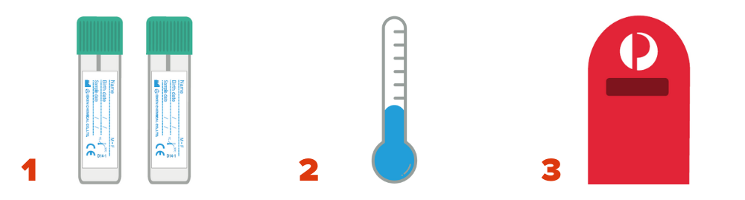
२ पटकका दिसाहरुबाट २  वटा छुट्टाछुट्टै साना नमुनाहरू सङ्कलन गर्नुहोस्। | आफ्नो नमुनाहरू शीतल ठाउँमा राख्नुहोस्। फ्रिजरमा नराख्नुहोस्। | तपाईंका नमूनाहरू हामीलाई पठाउनुहोस्।

आफ्नो विवरण अद्यावधिक गर्न, परीक्षण केही समय पछि गराउन, वा यो कार्यक्रमबाट बाहिरिन,
www.ncsr.gov.au/manage-participation मा हेर्नुहोस्।

आन्द्राको क्यान्सर स्क्रिनिङ्गको बारेमा थप जानकारीका लागि
www.health.gov.au/nbcsp मा जान यो QR कोड स्क्यान गर्नुहोस्।
राष्ट्रिय क्यान्सर स्क्रिनिङ्ग रजिष्टर www.ncsr.gov.au मा जानुहोस् वा 1800 627 701
मा फोन गर्नुहोस्।
हामीले तपाईंको व्यक्तिगत जानकारी कसरी प्रयोग गरिरहेका छौँ: www.ncsr.gov.au/privacy मा हेर्नुहोस्

